Deutsch 102 Name:
Arbeitsblatt für Tag 9: Practice Test Kapitel 5 fällig am Tag 9 des Kurses

This practice test is the same format as the test you will take in class; you can use it as a study guide, and the answers are provided for you on our class webpage. Make sure to study the Perfekt Tense verbs, the accusative and dative pronouns, two-way prepositions and the other information here!

A. Listening: Alfred’s Day. Listen as Alfred describes what he did yesterday, where he went and with whom. Then answer the questions below. (18 points)

Click for MP3 File: http://www.nthuleen.com/mc/102/hw/practice_test_5.mp3

1. When did Alfred get out of bed?
8:00 8:30 9:30

2. Who called whom?
Alfred called Stefan Stefan called Alfred

3. What things did Alfred read that day? (check all that apply)
a book a magazine a newspaper a card

4. How did Alfred get to Stefan’s house?
by car by bus by train

5. Where did Alfred and Stefan eat lunch?
at Alfred’s house at Stefan’s house at McDonald’s

6. Did they see the Godzilla movie?
yes no

7. What did Alfred do at the restaurant?
ate worked waited

B. Grammar: The Perfekt Tense with haben or sein. In each sentence below, the helping verb is missing. Fill in the correct form of “haben” or “sein” according to the meaning and subject. The first verb is completed as an example for you. (14 points)

LISA: Was hast du im Sommer gemacht?
BEN: Ich im Juli nach England geflogen! Dort ich ein paar Freunde
besucht. Wir zusammen durch das ganze Land gereist.
LISA: ihr viel gesehen?
BEN: Ja! Ich drei Wochen dort geblieben, und ich so viel gelernt:
über Stonehenge, das Globe Theater und über den Tower of London. Ich
erst im August zurückgekommen. Ich auch gleich wieder eine Flugkarte
für Dezember gekauft!

C. Grammar: The Perfekt Tense. The following sentences are in the present tense. Rewrite them in the Perfekt tense, as in the example provided. (36 points)

EX. Ich spiele am Wochenende Fußball. Ich habe am Wochenende Fußball gespielt.
1. Thomas arbeitet bei McDonald's.
2. Ich esse Brot und Käse.
3. Rolf kommt um 10 nach Hause.
4. Seht ihr heute Abend fern?
5. Michael schreibt eine Postkarte.
6. Ihr sprecht am Telefon.
7. Wir nehmen den Zug nach Berlin.
8. Fabian kauft einen Ring.
9. Wir wissen die Antwort nicht.
10. Ich rufe dich um 8 Uhr an.
11. Wir fahren nach Potsdam.
12. Heike studiert Philosophie.
13. Lisa steht um 8 Uhr auf.
14. Du bringst dein Buch.
15. Ihr schlaft um Mitternacht ein.

D. Grammar: Accusative Pronouns. In the dialog below, fill in the accusative pronouns correctly according to the clues in parentheses. All pronouns in this section are in the accusative case! (18 points)

KLARA: Hallo! Bist du da? Kannst du mich (me) hören?
TIMO: Ja, ich höre (you, casual).
KLARA: Wie findest du dein Haus hier?
TIMO: Ich finde (it) schön, aber etwas zu klein.
KLARA: Hast du einen Mitbewohner?
TIMO: Ja, aber ich mag (him) nicht besonders.
KLARA: Warum nicht?
TIMO: Er räumt nie auf! Ich muss (him) immer bitten, das Haus aufzuräumen.
Auch hat er eine Katze, aber ich bin allergisch, und ich kann (her) nicht
um (me) haben.
KLARA: Und wie findest du die anderen Studenten?
TIMO: Ich finde (them) super! Und Claudia — kennst du (her) ?
Sie besucht (us) oft am Wochenende.
KLARA: Kann ich (you plural) auch am Wochenende besuchen?
TIMO: Natürlich! Wir sehen (you, casual) immer gern!

E. Grammar: Dative Pronouns. In the dialog below, fill in the dative pronouns correctly according to the clues in parentheses. All pronouns in this section are in the dative case! (14 points)

JAN: Susi, ist das dein neues Handy? Es gefällt mir (me) gut.
SUSI: Ja, es ist neu. Gut, dass es (you, casual) gefällt.
JAN: Sag mal, glaubst du, kann Jörg (me) mit meinem Computer helfen?
SUSI: Jörg sagt, er weiß alles über Computer. Und ich glaube (him) .
JAN: Ich danke (you) , Susi. Gibst du (me) auch die
Adresse von deinen Eltern? Ich will (them) eine Karte schreiben.
SUSI: Ja klar. Und deine Mutter, geht es (her) noch gut?
JAN: Bestens, danke. Sie kommt mit (us) auf die Reise nächste Woche.
SUSI: Ah, dann wünsche ich (you plural) viel Spaß!

F. Grammar: Wissen and Kennen for ‘Know’. Complete each sentence in the mini-dialogues with the correct conjugated form of the appropriate verb wissen or kennen in the present tense. (18 points)

EX. Weißt du, wo die Bibliothek ist?
1. Mein Freund diesen Mann sehr gut.
2. Ich nicht, wann der Bus kommt.
3. Sie, wie lang das Semester ist?
4. Die Nachbarin meine Telefonnummer nicht.
5. Meine Eltern die Stadt Hamburg sehr gut.
6. du die Kinder da? Und du, wie sie heißen?
7 Ich diese Straße gar nicht; ich war noch nie hier.
8. Sie, wo die Toiletten sind?
9. Ihr bestimmt die neunte Sinfonie von Beethoven.
10. Endlich ich die richtige Antwort!

G. Grammar: Two-Way Prepositions. In each sentence below, the preposition and article are missing. Fill in the correct preposition and the article in either the accusative or dative case as appropriate. Remember that objects in motion will take the accusative, while objects at rest use the dative case. Choose from the following prepositions: an - auf - hinter - in - neben - über - unter - vor - zwischen . Some prepositions may be used more than once! (24 points)

EX. Legen Sie das Buch auf den (onto the) Tisch (m).
1. Mein Auto ist (in the) Garage (f).
2. Sie sitzt (next to the) Mann (m).
3. Das Poster hängt (on the) Wand (f).
4. Ich gehe (into the) Zimmer (n).
5. Ich trage einen Mantel (over the) Hemd (n).
6. Die Katze schläft (on the) Stuhl (m).
7. Der kleine Tisch steht (between the) Stühlen (pl).
8. Ich stelle die Tasse (onto the) Tisch (m).
9. Ein Motorrad steht (behind the) Auto (n).
10. Ich hänge meine Jacke (onto the) Tür (f).
11. Der Professor steht (in front of the) Klasse (f).
12. Meine Socken liegen (under the) Bett (n).

H. Grammar: Two-Way Verbs of Location and Placement. In each sentence below, only one verb is possible in German. Circle or underline the correct verb for each sentence. (6 points)

1. [ ○ Setzen / ○ Stehen / ○ Stellen ] Sie die Lampe in die Ecke.
2. Hast du das Foto schon an die Wand [ ○ gehängt / ○ gelegt / ○ gesetzt ] ?
3. Mein Fahrrad [ ○ steht / ○ sitzt / ○ stellt ] hinter dem Haus.
4. Die Mutter [ ○ liegt / ○ steht / ○ setzt ] ihre kleine Tochter auf den Stuhl.
5. Der Bruder [ ○ sitzt / ○ setzt / ○ stellt ] schon am Tisch.
6. [ ○ Sitzen / ○ Liegen / ○ Stellen ] die Papiere noch auf dem Boden?
7. Nein, ich habe die Papiere auf den Tisch [ ○ gesetzt / ○ gelegt / ○ gestellt ] .

I. Vocabulary: Items of Clothing. Choose ten (10) clothing items displayed in the picture below, and identify them in German. For up to 5 points extra credit, provide either the gender article ( der / die /das ) or the plural form in addition to the singular noun. (20 points, plus 5 extra credit)

1.
2.
3.
4.
5.
6.
7.
8.
9.
10.
11.
12.
13.
14. if no image shows above, see:
15. http://www.nthuleen.com/mc/102/hw/practice_test_5_clothing.jpg

J. Vocabulary: Celebrations and Parties. Match the German vocabulary with its English equivalent.(12 points)

1. bekommen A. gift
2. einen Abschluss machen B. birthday
3. einladen C. wedding
4. feiern D. marriage
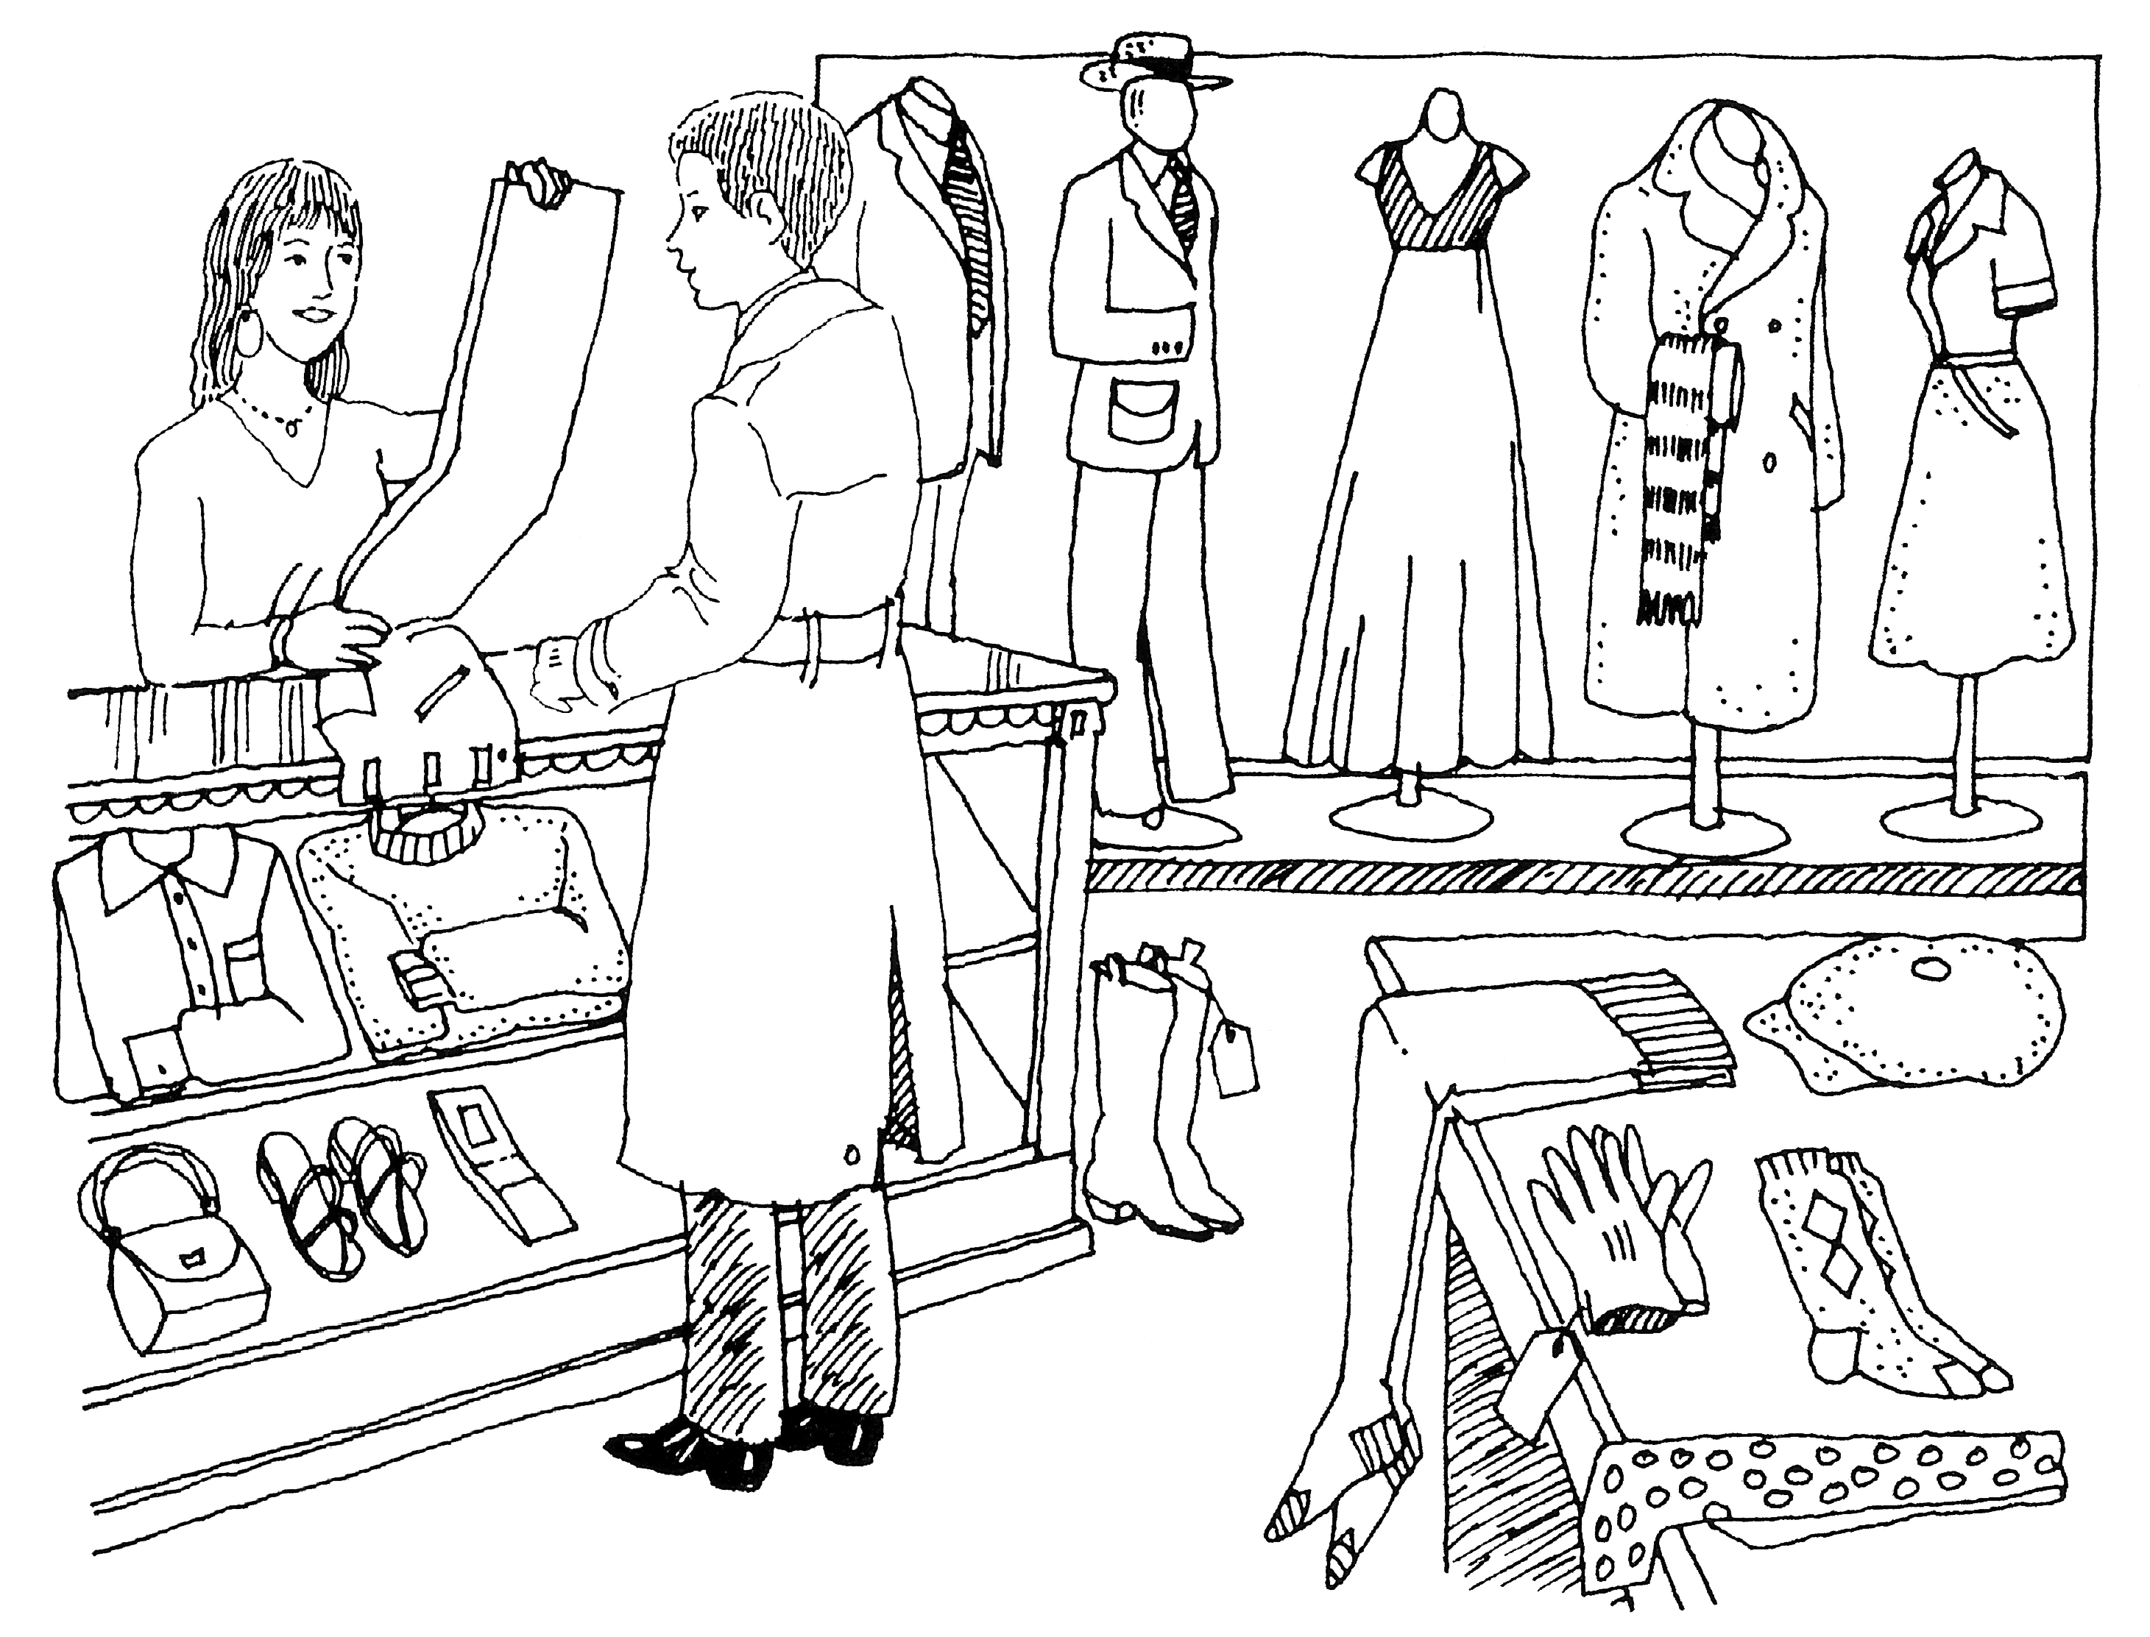
5. heiraten E. guest
6. in Rente gehen F. to celebrate
7. schenken G. vacation, break
8. Spaß haben H. to give a gift
9. wünschen I. family gathering
10. die Ehe J. card
11. das Familienfest K. anniversary
12. der Feiertag L. to graduate
13. die Ferien M. to wish
14. der Gast N. holiday
15. der Gastgeber O. to marry
16. der Geburtstag P. Christmas
17. das Geschenk Q. New Year's Eve
18. die Hochzeit R. host
19. der Jahrestag S. to receive
20. die Karte T. surprise
21. die Kerze U. to have fun
22. die Rente V. retirement
23. das Silvester W. candle
24. die Überraschung X. to retire
25. das Weihnachten Y. to invite

K. Reading: An Email After The Party. Read the email that Ben sent to Erik after a party. Then answer the questions below. (20 Punkte)

Von: Ben <benjamin@gmx.de>
An: Erik <erik@yahoo.de)
Betreff: Jahrestag

Erik, hast du es vergessen? Gestern war der Hochzeitstag von unseren Eltern! Sie sind seit vierzig Jahren verheiratet. Und dich haben wir gar nicht gesehen! Was ist passiert? Warum bist du nicht zur Party gekommen?
Na ja, sehr viel Spaß hat die Feier nicht gemacht. Außer mir und den Eltern sind unsere Schwestern da gewesen, und sie haben nur über Kleidung gesprochen. Anna hat letzte Woche ein rotes Kleid gekauft und Lisa hat eine schwarze Hose bei eBay verkauft! Lisa hat eigentlich viel bei eBay schon verkauft, wie auch einige Röcke und Handtaschen. Hast du das gewusst? Du siehst aber, die Party ist nicht sehr interessant gewesen.
Aber die Geschenke waren gut. Unsere Schwestern haben den Eltern eine Reise nach Istanbul geschenkt, und ich habe ihnen Theaterkarten gekauft. Hast du ihnen auch schon ein Geschenk gekauft? Das sollst du bald machen, denn vierzig Jahren ist schon eine lange Zeit, verheiratet zu sein!
Hoffentlich sehen wir dich bei dem nächsten Familientreffen. Vergiss nicht, nächsten Monat hat unsere Schwester Lisa Geburtstag. Wir treffen uns bei mir zu Hause und geben ihr ein schönes Fest. Du kommst also nächsten Monat, ja?

Ben

1. Who was not at the party? (check all that apply)
Ben Erik Ben’s sisters Ben’s parents

2. What was the occasion for the party?
Ben’s birthday parents’ anniversary Lisa’s birthday

3. Did Ben think the party was fun?
yes no

4. What was the main topic of conversation at the party?
upcoming travel theater clothing

5. What has Lisa sold on eBay? (check all that apply)
a dress pants skirts purses shoes

6. What presents did the parents get? (check all that apply)
jewelry a trip to Istanbul new clothes theater tickets

7. What is the occasion for the next party?
Ben’s birthday Lisa’s birthday parent’s anniversary

